  862–879 годы — годы правления князя Рюрика  Основные достижения: | 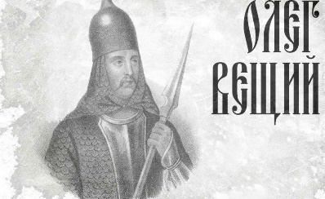  с 879 года (как регент при малолетнем Игоре — сыне Рюрика) и до 912 года.  Основные достижения: | 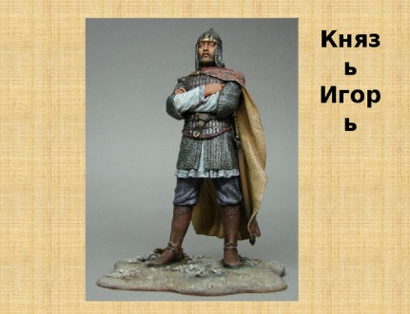  с 912 по 945 год.  Основные достижения: | 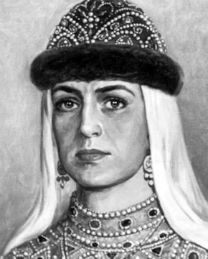  с 945 по 960 год  Основные достижения: | 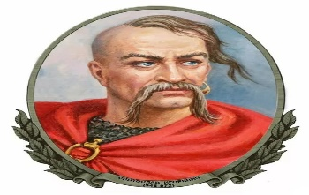  правил примерно с 964 по 972 год  Основные достижения
- Основание династии и начало русской государственности  - Объединение племён  - Перенос столицы.  - Административные реформы  - Подавление восстания  - Укрепление границ и защита государства.  - Контроль над торговыми путями.  - Установление дипломатических и торговых связей | - Объединение земель и перенос столицы.  - Подчинение славянских племён.  - Создание системы управления.  - Контроль над торговым путём «из варяг в греки».  - Успехи во внешней политике:  -Борьба с Хазарским каганатом.  -Поход на Византию в 907 году.  -Договор 911 года.  - Укрепление международного авторитета.  - Строительство городов-крепостей. | Во внутренней политике:  -Подавление восстания древлян.  -Присоединение племён  -Основание города Тмутаракани.  -Укрепление городов и развитие экономики.  Во внешней политике:  -Борьба с печенегами.  -Походы на Каспийское море.  -Походы на Византию.  -Укрепление международного положения государства.  Другие достижения:  -Сохранение единства Древнерусского государства.  -Развитие городской культуры. | - Налоговая реформа и упорядочение сбора дани.  - Создание системы погостов.  - Каменное градостроительство.  - Принятие христианства  - Укрепление международных позиций.  - Месть древлянам и подчинение их земель.  - Развитие торговых путей.  - Сохранение преемственности династии Рюриковичей. | Военные достижения  1. Разгром Хазарского каганата (965 год).  2. Походы на Северный Кавказ.  3. Подчинение вятичей (964–966 годы).  4. Война с Болгарией (968 год).  5. Русско-византийская война (970–971 годы).  Административные и политические изменения  1. Реформа системы налогообложения  2. Распределение уделов между сыновьями.  3. Создание новой дружины.  Другие достижения  Укрепление международного авторитета Руси.  Основание Тмутараканского княжества.  Особенности правления  Внешняя политика была приоритетом.  Религиозная позиция.  Смерть. Святослав погиб в 972 году, попав в засаду, устроенную печенегами  Таким образом, правление Святослава Игоревича было отмечено масштабными военными успехами, укреплением границ государства и созданием условий для дальнейшего расширения его влияния.

